Contenido

Árbol B 2

Grafo 2

Destino 2

Matriz 3

Tabla Hash 3

Diagrama de clases

# Árbol B

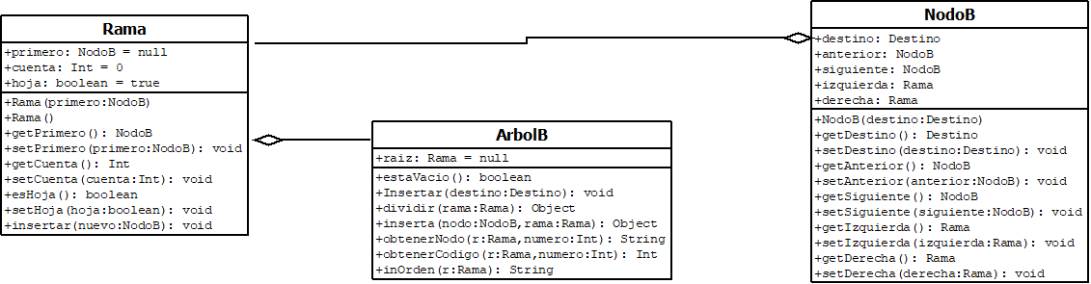

# Grafo

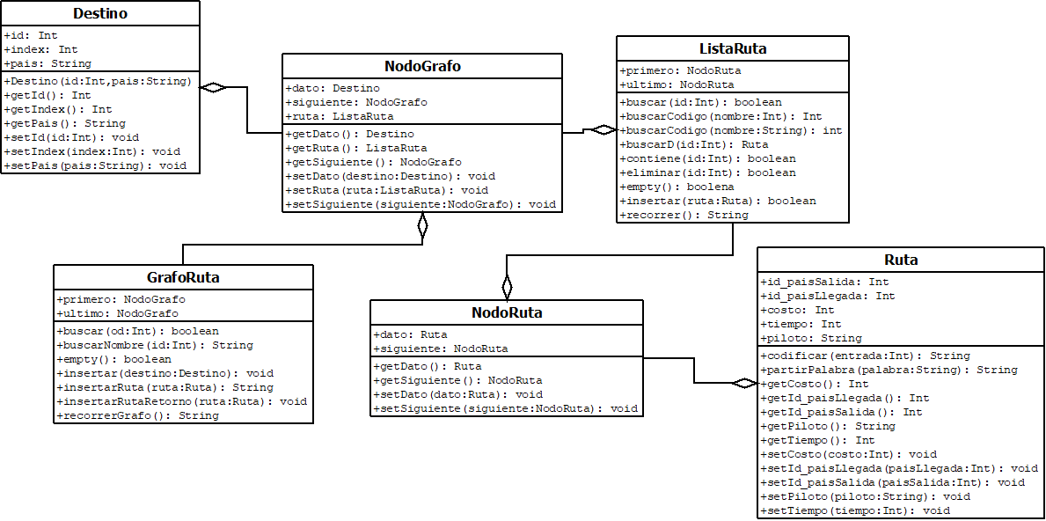

# Destino

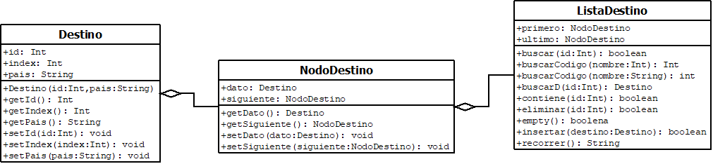

# Matriz

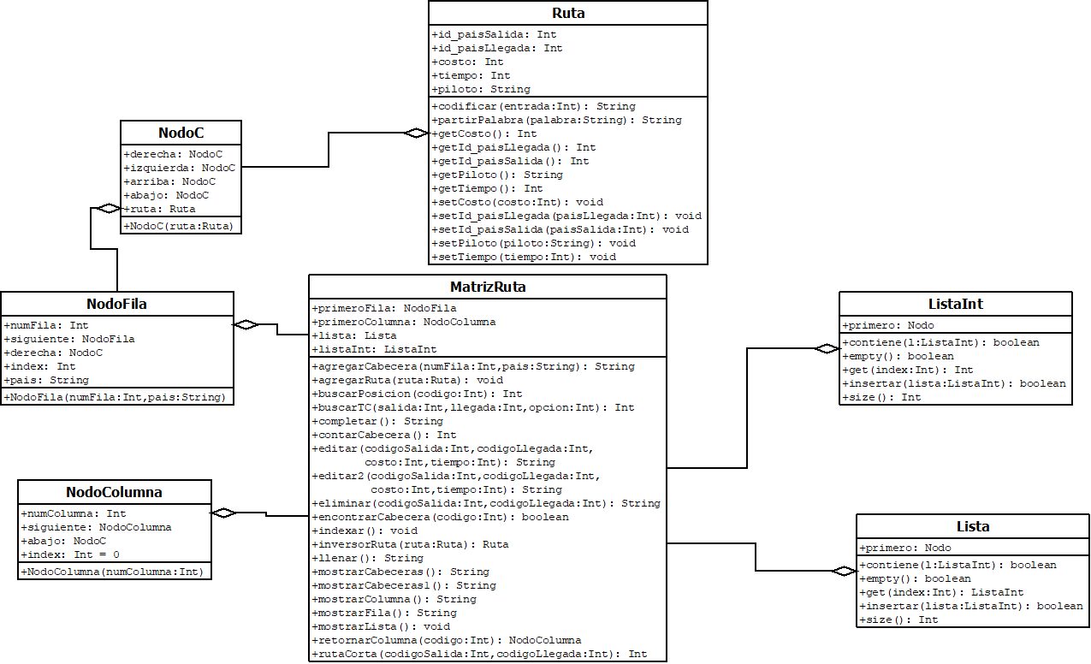

# Tabla Hash

